

Manual de Usuario: Maestro de Precios.

Índice

Índice 1
I. Introducción 2
I.1 Propósito del documento 2
I.2 Versiones del Documento 2
I.3 Historial de Aprobaciones 2
II. Descripción del proceso en su estado actual 3
II.1. Aplicaciones utilizadas en el proceso 3
II.2. Proceso Maestro de Precios Seguros. 3
II.3. Creación Precios. 5
II.4. Detalle Maestro de Precios. 9
II.5. Modificar Precio. 10

Introducción

I.1 Propósito del documento
En el documento se describe la secuencia de acciones realizadas como parte del proceso de uso de pantalla de Nexus 2.0.

I.2 Versiones del Documento
Fecha | Versión | Descripción | Autores
06/02/2025 | 1.0 | Visualizar, Crear y Actualizar los maestros de precios de seguros. | Laurent Cáceres

I.3 Historial de Aprobaciones

Proyectado | Revisado | Aprobado
Laurent Cáceres | Paola Herrera.
Observaciones:
Fecha de efectividad: | 06 de febrero de 2025.
Versión aprobada:

Descripción del proceso en su estado actual

II.1. Aplicaciones utilizadas en el proceso
En el cuadro se incluye un listado completo de todas las aplicaciones que se utilizan como parte del proceso de uso de pantallas de Nexus 2.0.0

N.° | Nombre y versión de la aplicación | Idioma del sistema | Cliente  ligero/pesado | Entorno/  método de acceso | Comentarios
1 | Google Chrome | Español

II.2. Proceso Maestro de Precios Seguros.
Hacer clic en la opción 'SEGUROS DE EQUIPOS'.
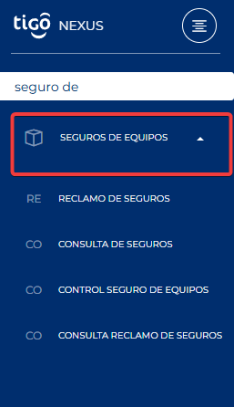
Imagen No 1. Menú principal.

Hacer clic en la Opción de 'MAESTRO DE PRECIOS’.

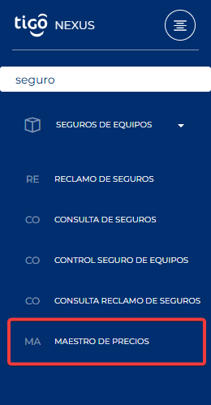
Imagen No 2. Menú principal Pantalla Maestro de precios.

Pantalla principal:
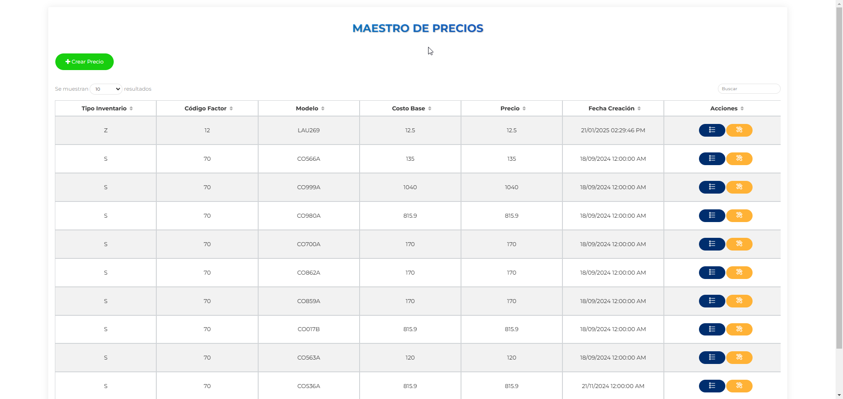

Imagen No 3. Pantalla “Maestro de Precios”.

II.3. Creación Precios.

Para crear un precio de seguros, daremos clic en el botón de “Crear Precio”.
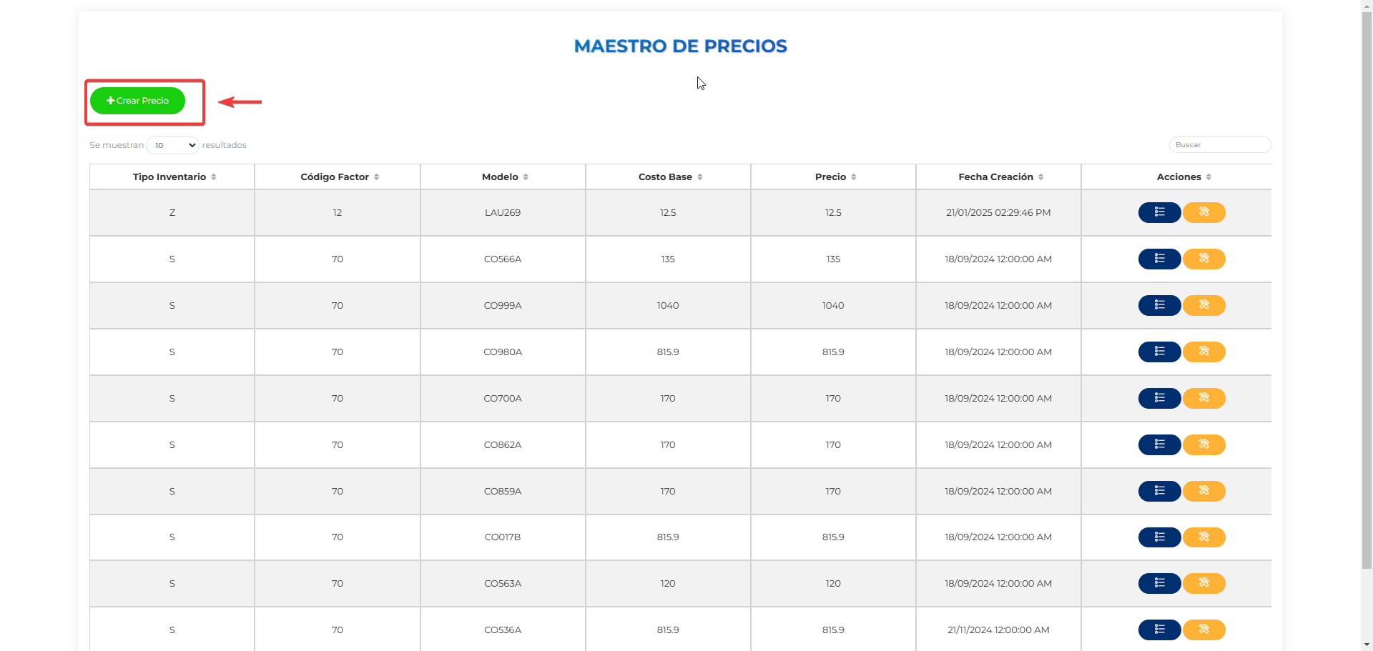
Imagen No 3. Pantalla “Maestro de Precios”.

Al dar clic en el botón “Crear Precio”, se mostrará una ventana con los campos necesarios para la creación de un nuevo precio:
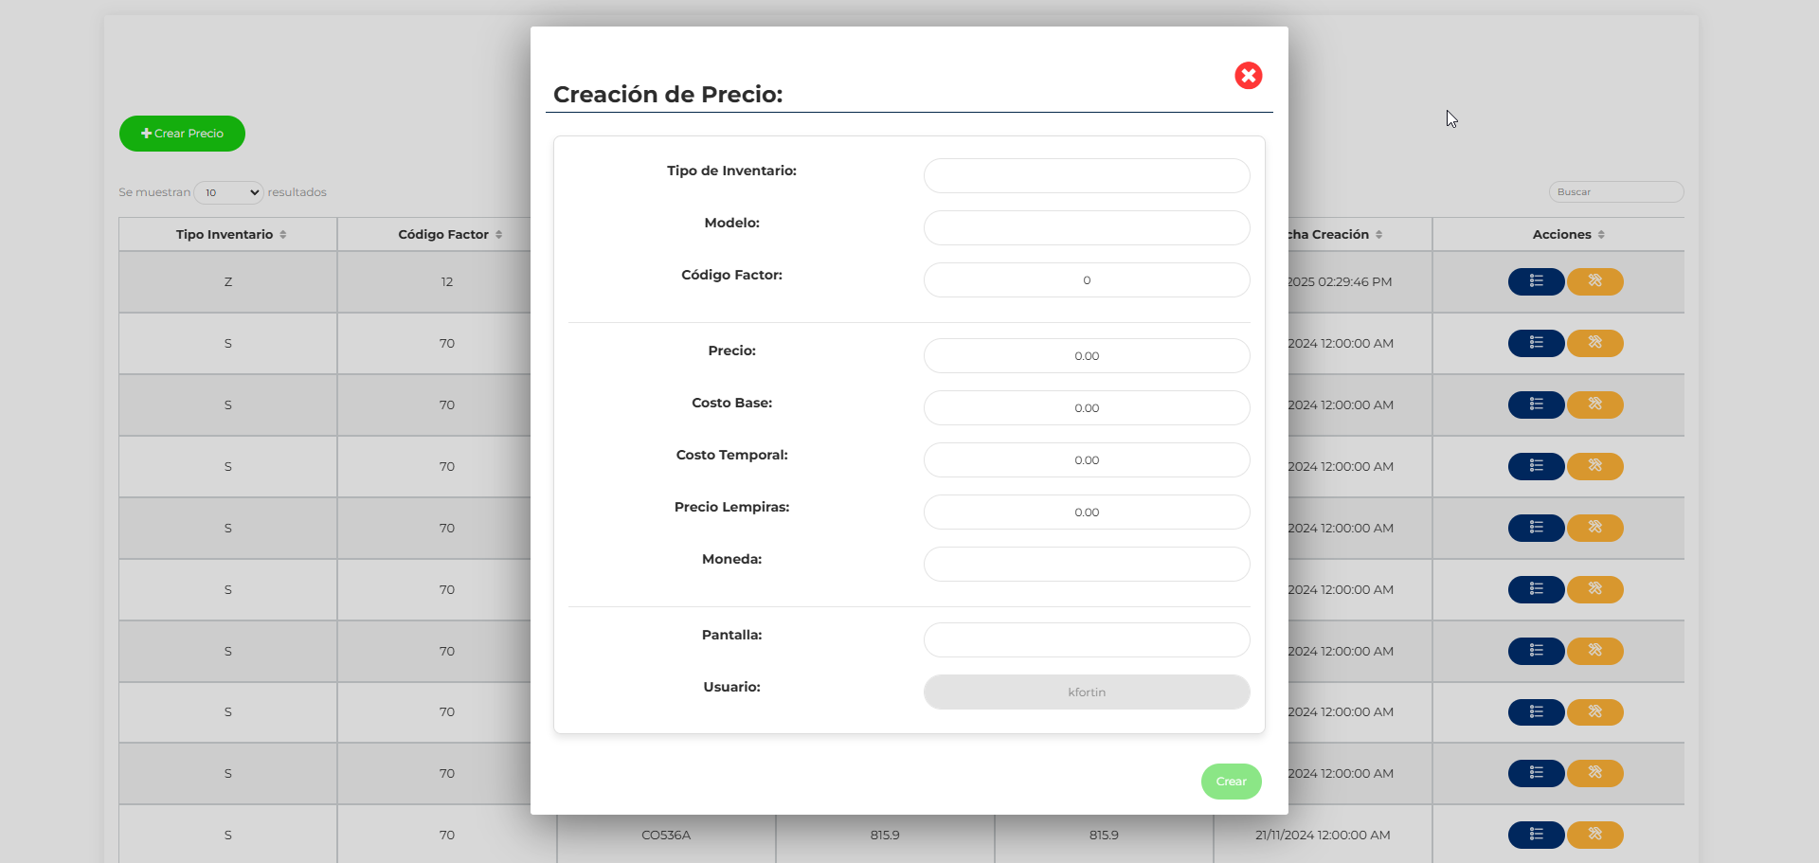
Imagen No 4. Pantalla “Maestro de Precios – Ventana de Creación”.

Validaciones de campos:
- Tipo de Inventario:
  - Es un valor requerido.
- Modelo:
  - Es un valor requerido.
- Código Factor:
  - Es un valor requerido
- Precio:
  - Es un valor requerido
- Costo Base:
  - Es un valor requerido
- Costo Temporal:
  - Es un valor requerido
- Precio Lempiras:
  - Es un valor requerido
- Moneda:
  - Es un valor requerido
- Pantalla:
  - Es un valor requerido

Una vez se completes los campos requeridos se habilitará el botón de “Crear”.
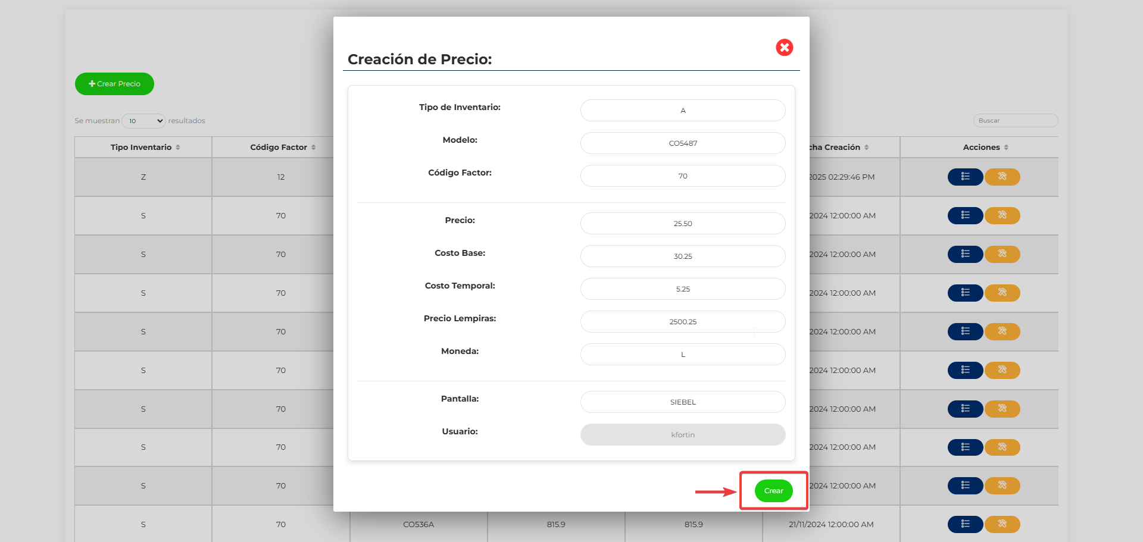
Imagen No 5. Pantalla “Maestro de Precios – Botón Crear”.

Al dar clic sobre el botón se nos mostrara una ventana de advertencia para confirmar la creación del precio.
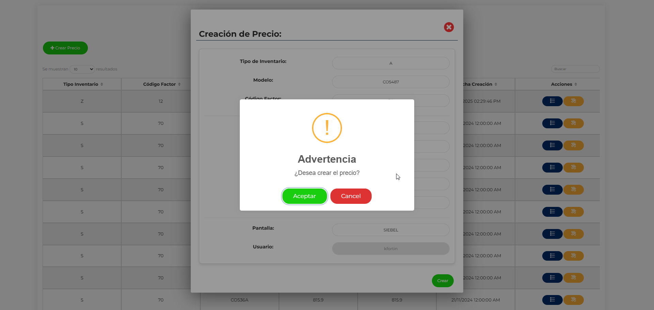
Imagen No 6. Pantalla “Maestro de Precios – Advertencia”.
Una vez finalizado el proceso de creación se redijera a la pantalla principal donde se visualizará el registro creado.
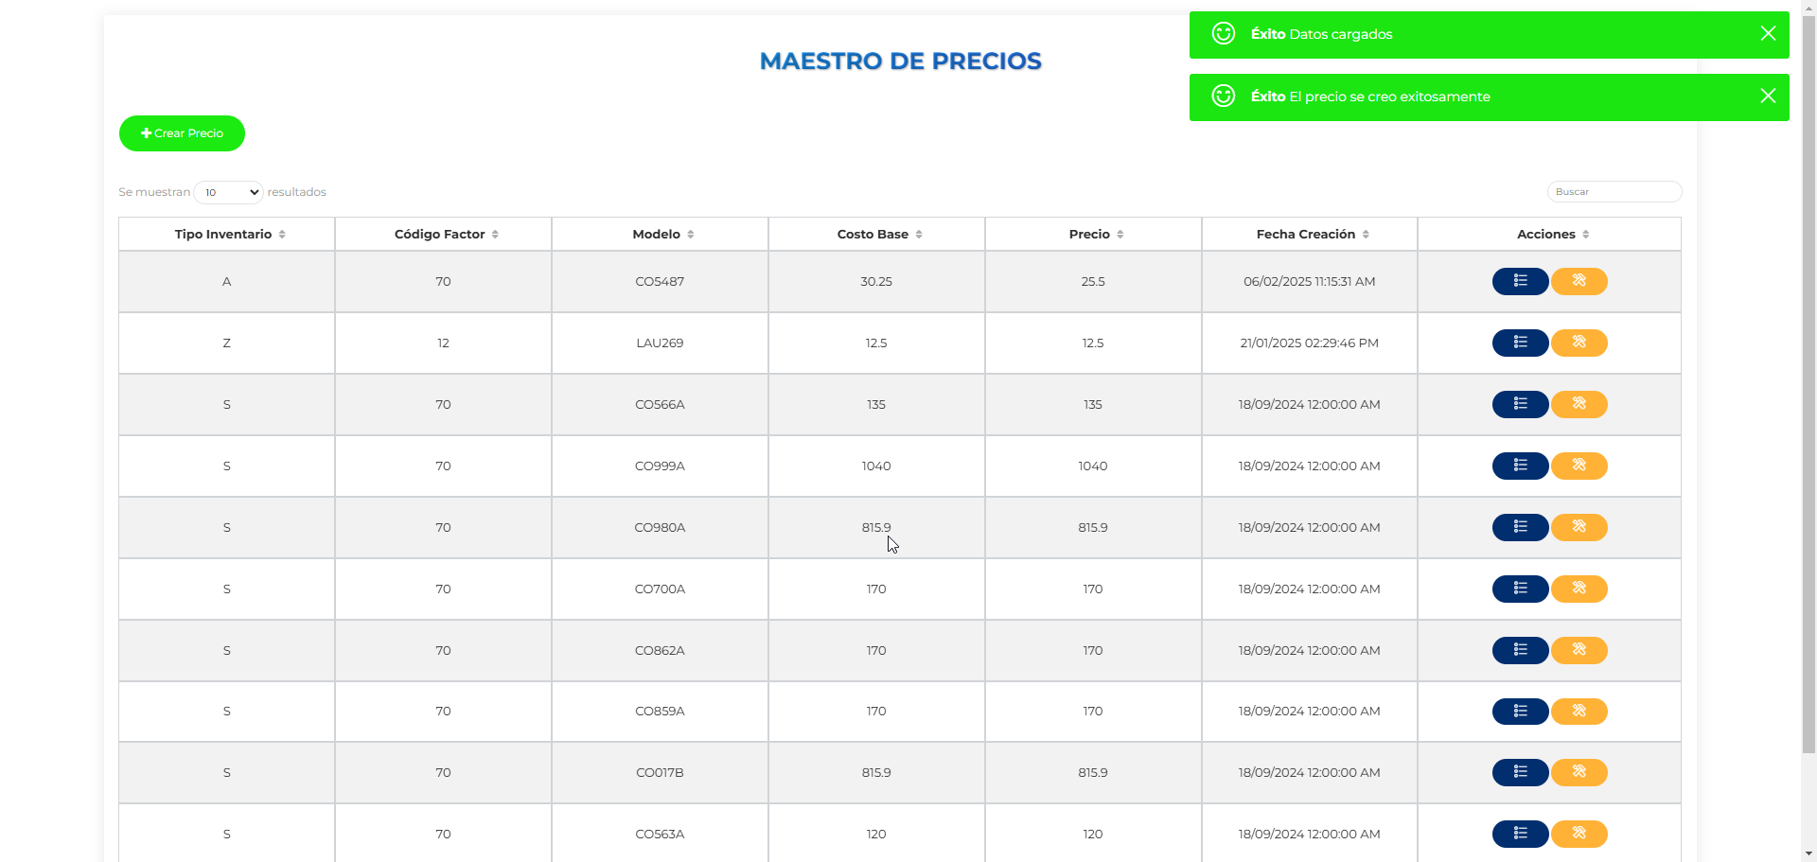
Imagen No 7. Pantalla “Maestro de Precios – Pantalla Principal”.

II.4. Detalle Maestro de Precios.
Ahora pasamos a las funcionalidades de la tabla, en la columna “Acciones” vemos que se visualizan una serie de botones, estos botones tienen su funcionalidad en especifica que son:
Clic en el “Botón Azul”.
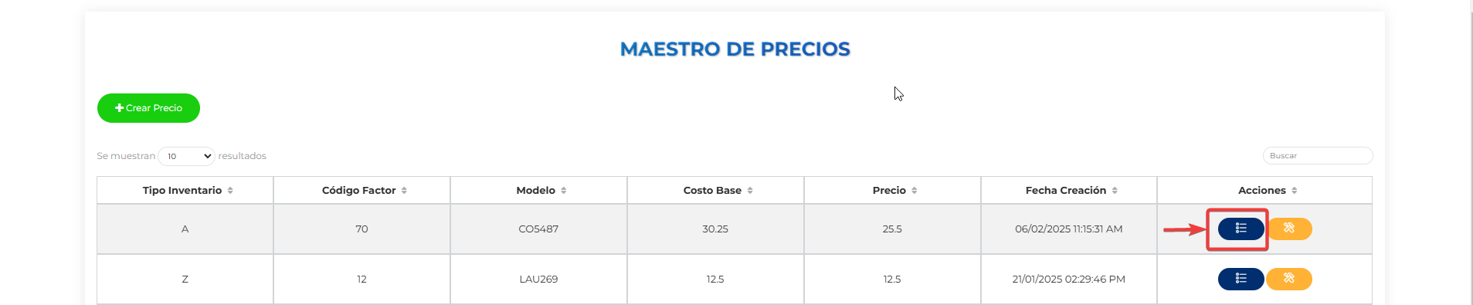
Imagen No 8. Pantalla “Maestro de Precios – Botón ver detalle”.

Este abrirá una ventana mostrando la información del registro, pero con la condición que solo puede visualizar los campos.
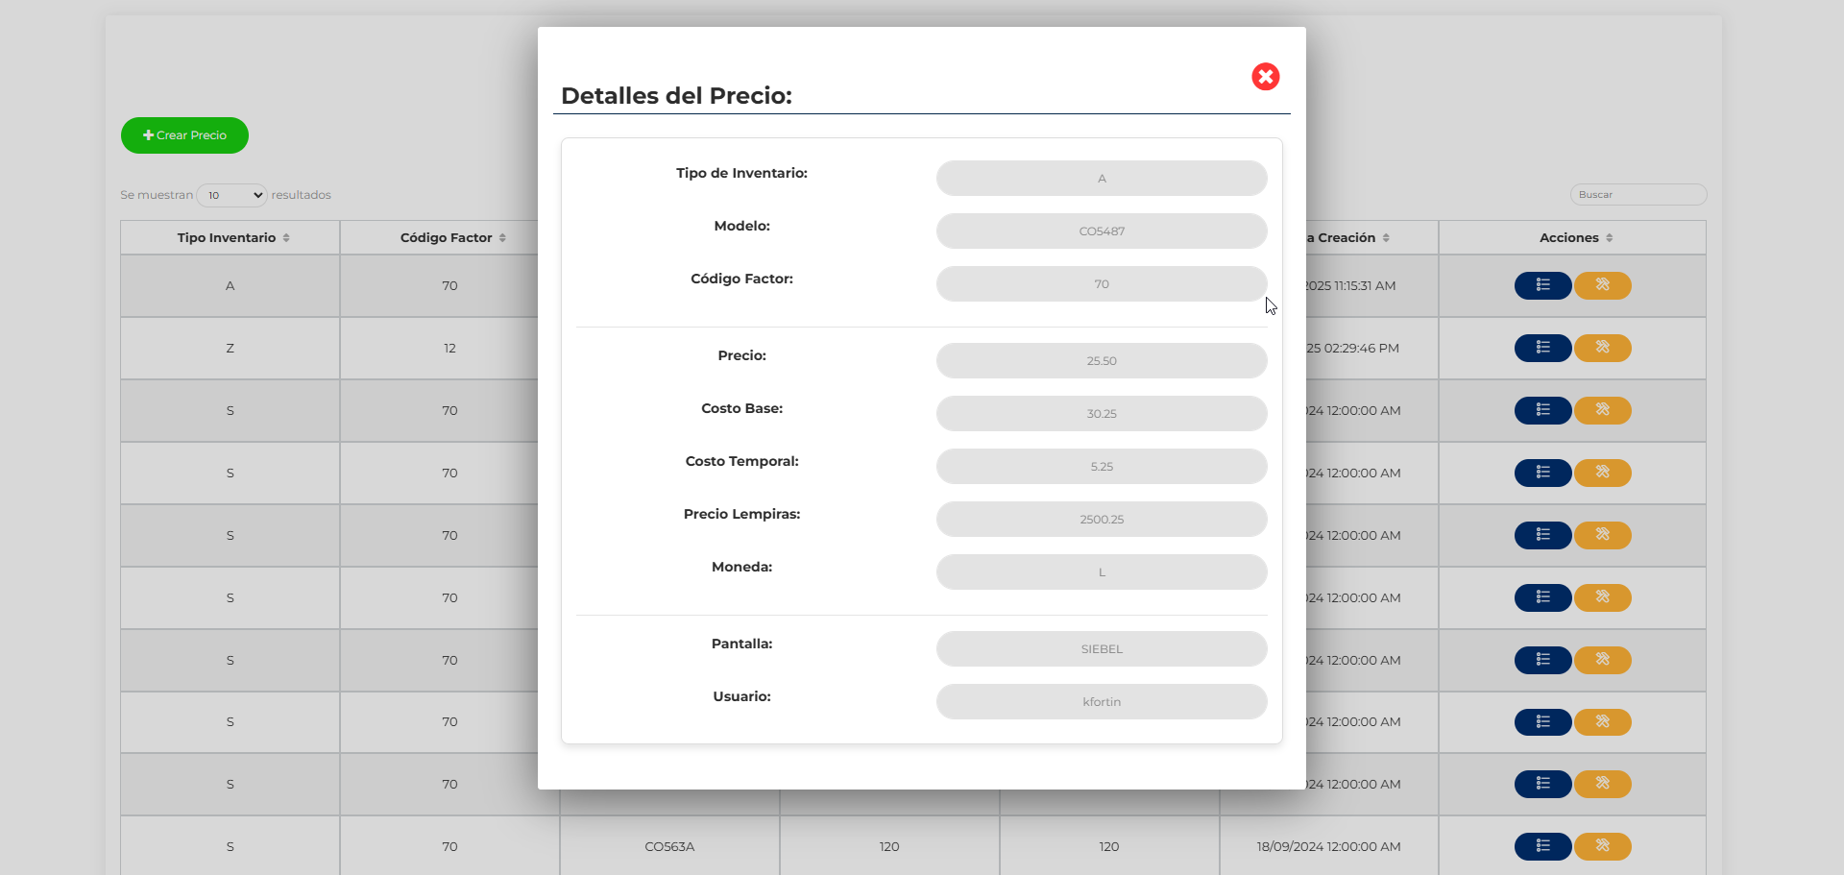
Imagen No 9. Pantalla “Maestro de Precios – Ventana Visualización de Datos”.

II.5. Modificar Precio.
Para modificar un precio de seguros daremos clic al “Botón Amarrillo”.

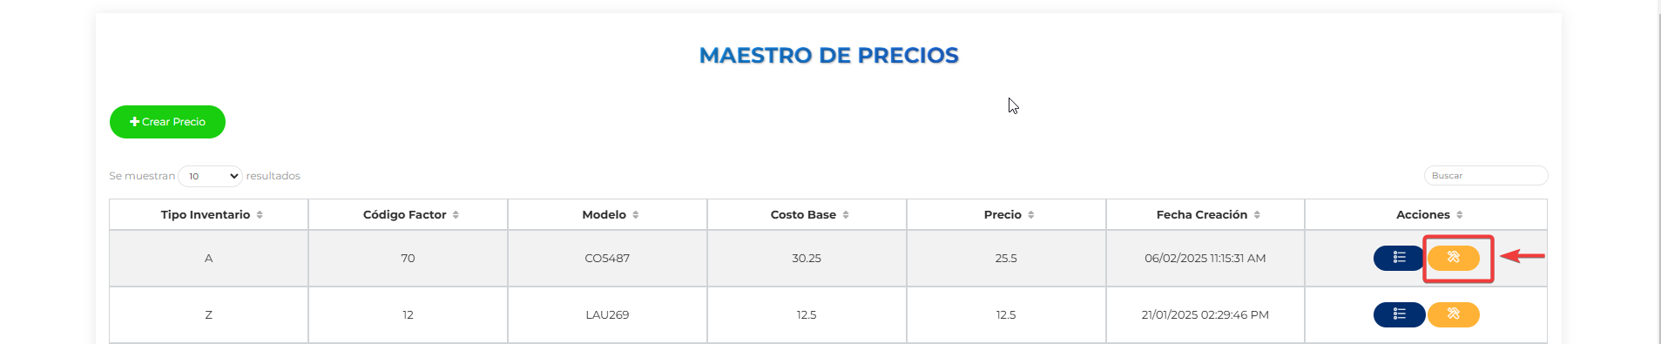
Imagen No 9. Pantalla “Maestro de Precios – Botón modificar”.

Aquí se abrirá la misma ventana que la del detalle, pero con la diferencia de que el usuario puede modificar los datos y poder actualizar estos cambios.
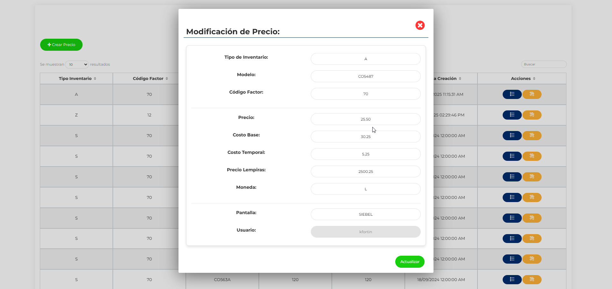
Imagen No 10. Pantalla “Maestro de Precios – Modificar Precio”.

Una vez realizadas las modificaciones daremos clic en el botón “Actualizar”, ubicado en la parte inferior derecha.
Al dar clic sobre el botón se nos mostrara una ventana de advertencia para confirmar la modificación del precio.

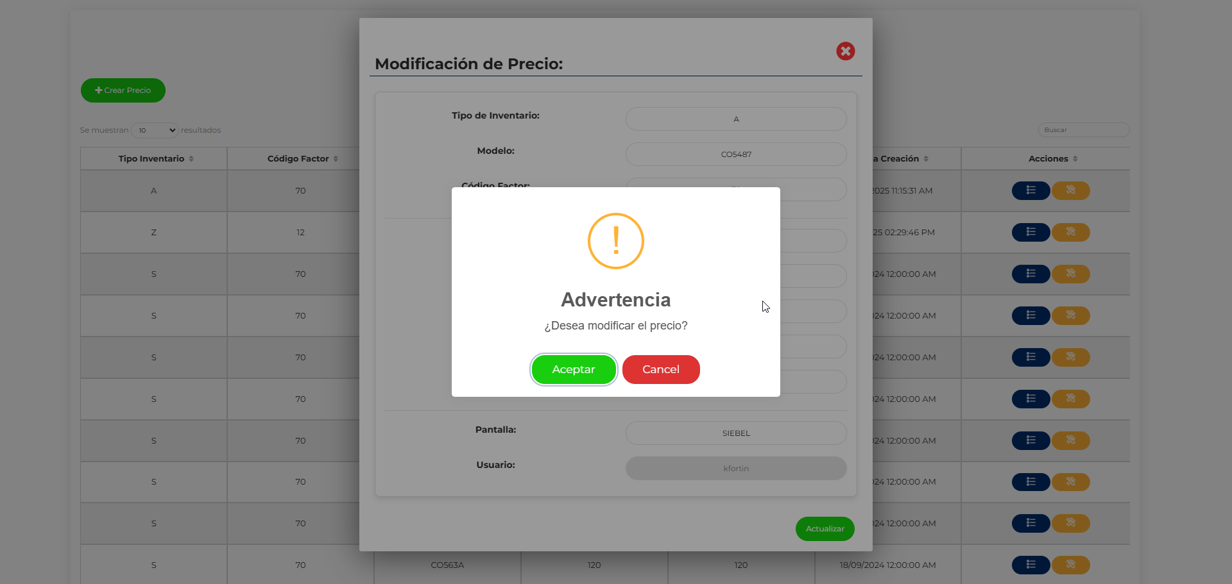
Imagen No 11. Pantalla “Maestro de Precios – Advertencia”.

Una vez finalizado el proceso de modificación se redijera a la pantalla principal donde se visualizará el registro modificado.

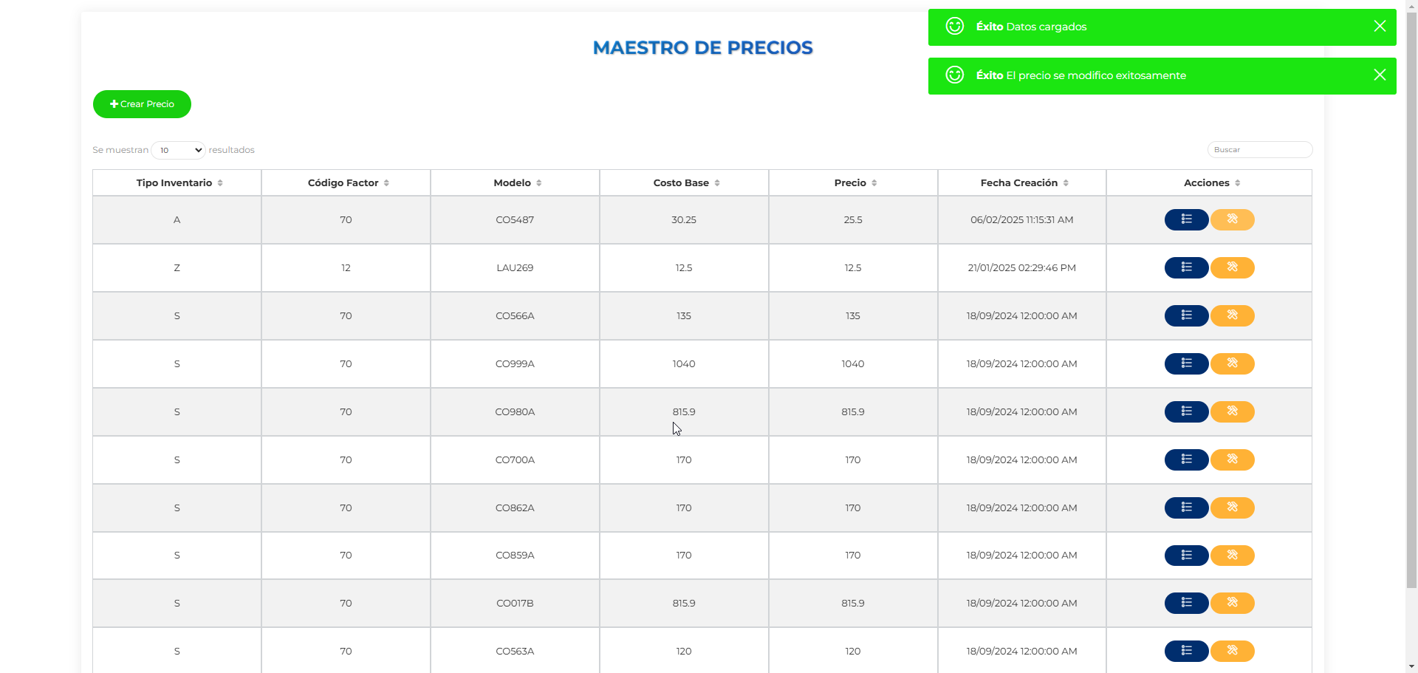
Imagen No 12. Pantalla “Maestro de Precios – Pantalla Principal”.

